**21377245 黄煜旸 Python数据分析第五周作业**

**词向量表征**

任务一：类的实现

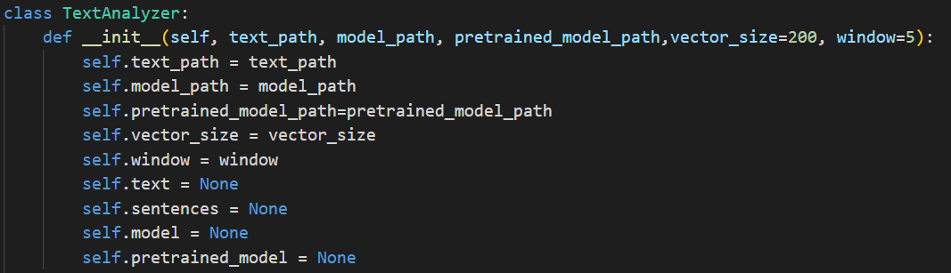

任务二：文件预处理

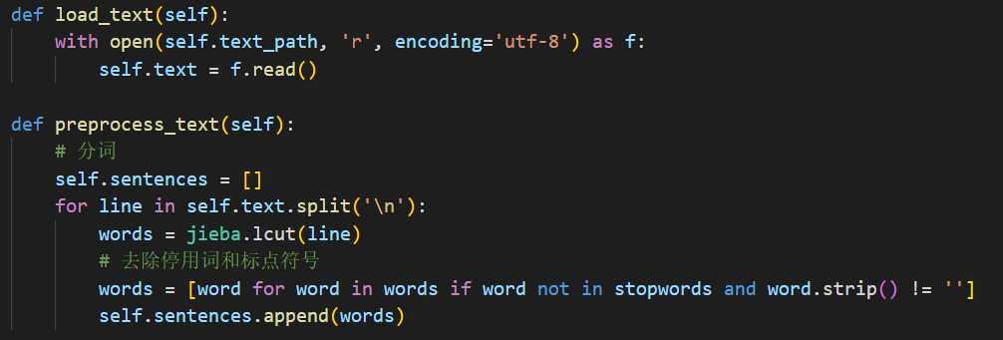

任务三：加载模型



任务四：相近词汇比较

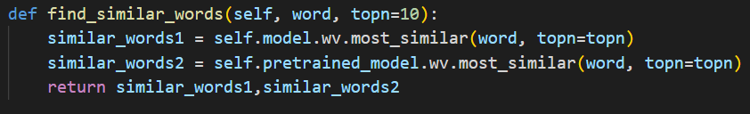

任务五：采用预加载的文档比较



类的实例化

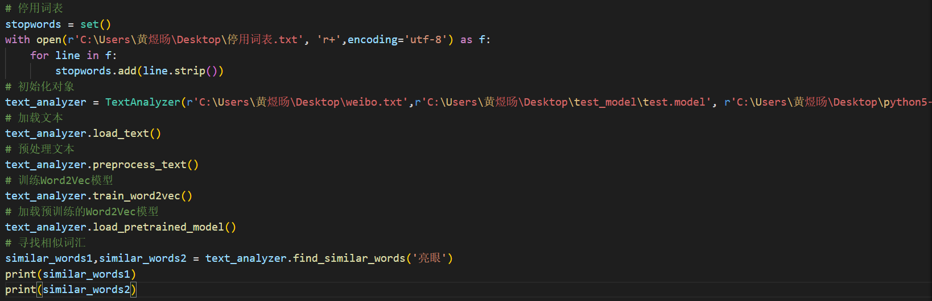

结果展示：

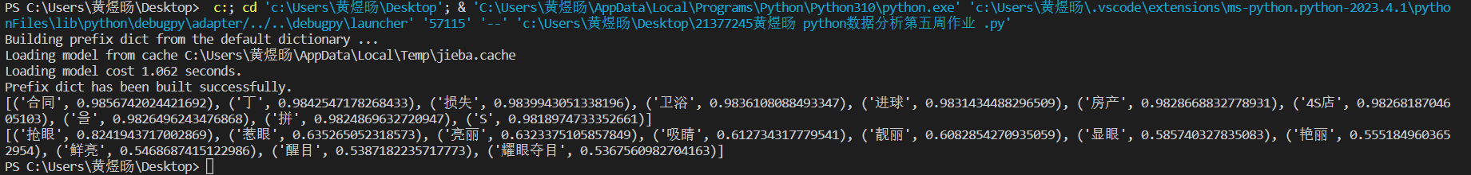

可以看出来我自己训练出来的模型明显准确度不够，对于相似词汇的估计值偏高，可能是训练过少，数据量不够。